合同在线审批操作指南

浏览器：火狐、谷歌等支持财务平台的浏览器

用户名：工号

密码：财务平台密码

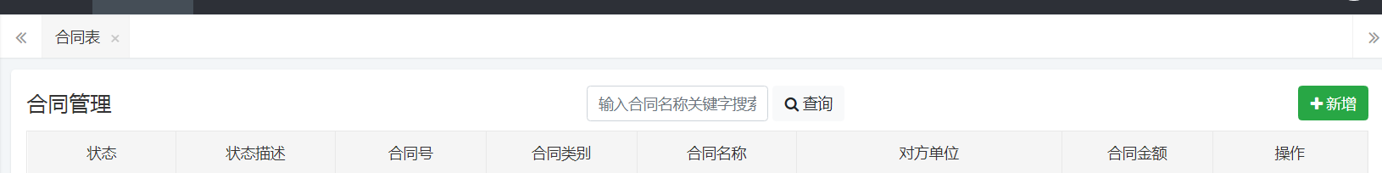

在合同表-合同管理里点击右上角“新增”按钮。

（一）合同基础信息

1.合同名称：填写合同的名称。

2.录入人：自动生成，无法修改。

3.合同类别：选择项，可选普通合同/校企合作协议/横向课题

4.合同金额：非经济合同填0，非固定金额合同填0.

5.是否经济合同：选择项，可选是/否

6.部门编号及部门名称:点击右方的按钮 ，在弹出的弹窗里选择或者查找合同签订的部门。

7.对方单位：填写合同对方单位的名称。

8.其他合同相对方：填写合同的其他相对方，如果没有则不填。

9.合同拟生效日期：点击文本框内的向下三角，在弹出的弹窗里选择合同的拟生效日期。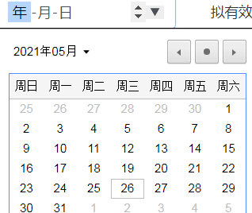

10. 拟有效期至：点击文本框内的向下三角，在弹出的弹窗里选择合同的拟有效期至。

11. 是否有质保金：选择项，可选是/否

12. 质保金金额：无质保金则填0.

13. 备注：填写备注信息。

填写完成之后点击“保存信息”按钮

保存完基础信息后点击“编辑合同文本”按钮，可以把合同的电子版直接复制到合同编辑器里。

（二）上传附件

上传合同的相关附件，如：中标通知书、采购申请表等。